苏州大学实验报告
院系 | 计算机学院 |  | 年级专业 |  | 21计科 |  | 姓名 | 方浩楠 | 学号 | 2127405048
课程名称 |  | 操作系统课程实践 |  |  |  |  |  |  | 成绩
指导教师 |  | 王红玲 |  | 同组实验者 |  | 无 |  | 实验日期 | 2024.3.20

实 验 名 称 | 实验4 Linux内核编译

- 实验目的
熟悉 Linux 内核编译过程

- 实验内容
编译内核

- 实验步骤和结果
- 下载Linux内核
通过https://www.kernel.org/ 下载Linux内核,下载的版本为6.8.2,下载的文件为linux-6.8.2.tar.xz,然后将文件解压到/home/fhn目录下
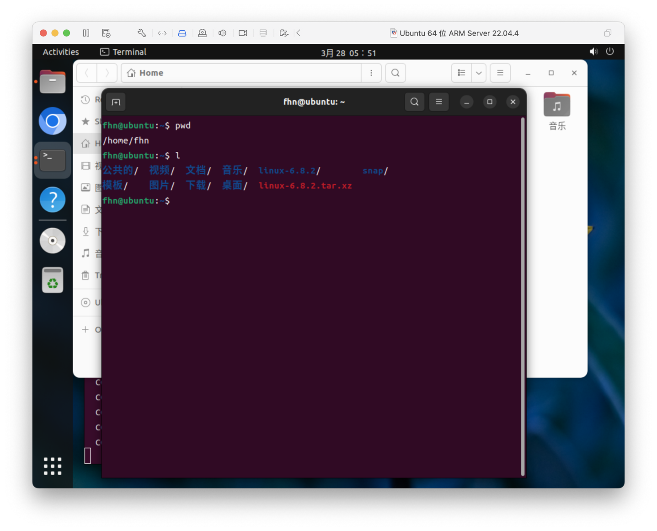
然后将压缩包解压到当前目录

编译前拓展了逻辑卷的容量,保证编译过程中不会出现容量不足
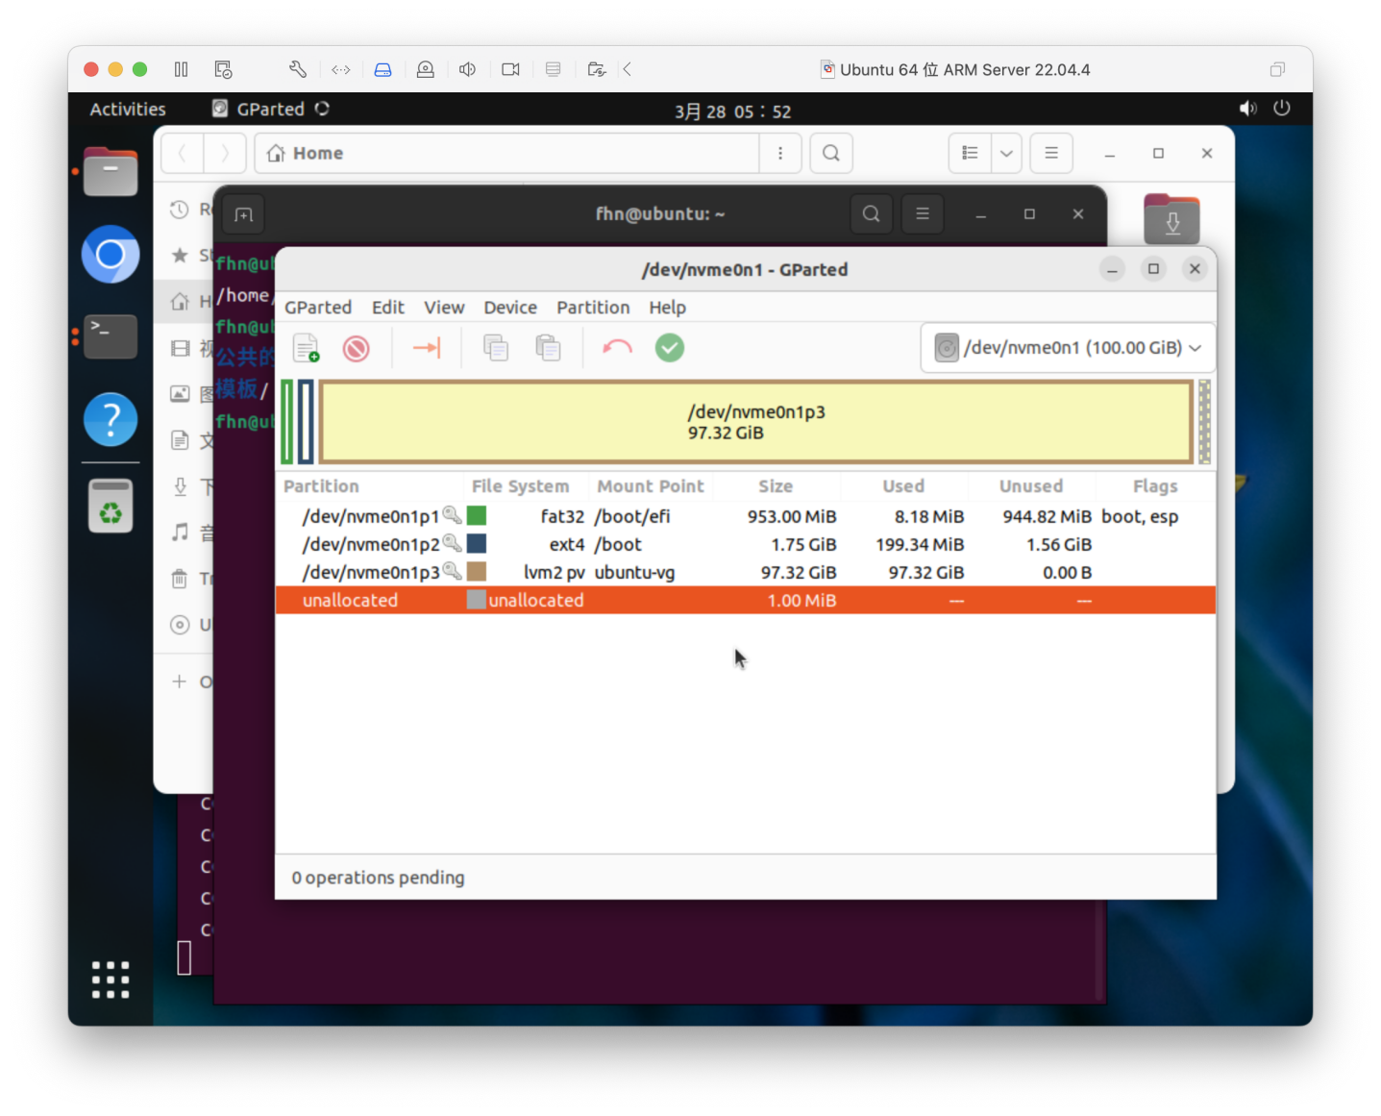
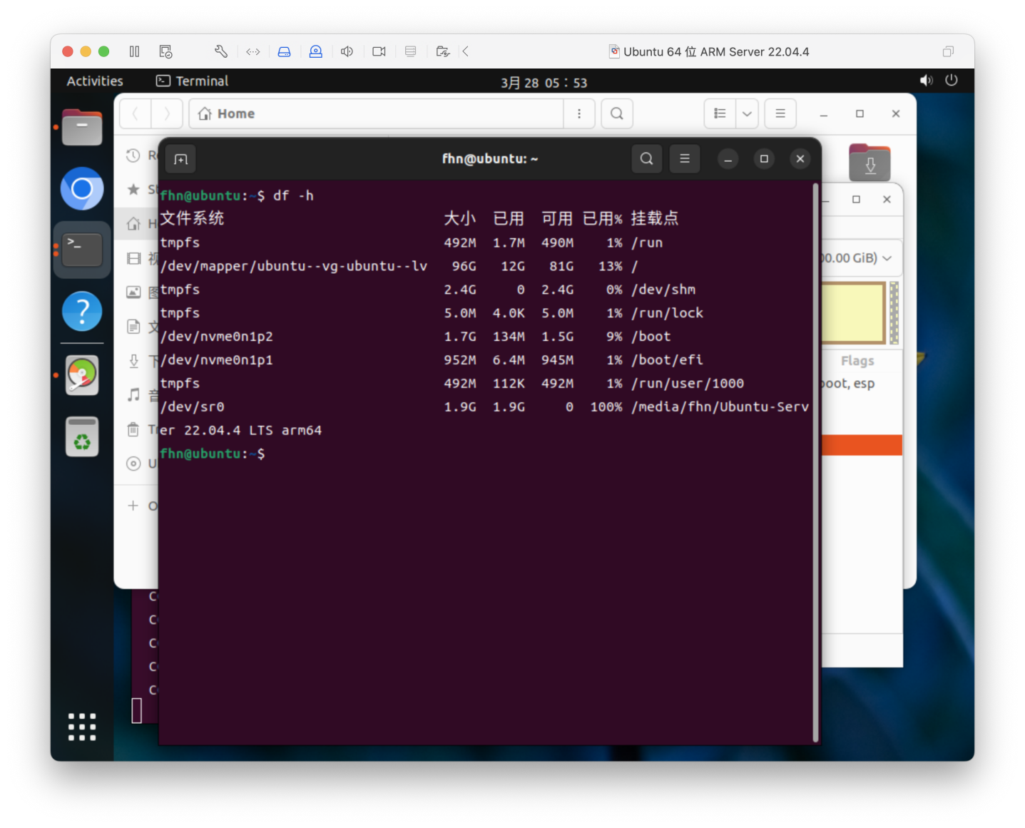
使用sudo make menuconfig 来进行内核编译的配置
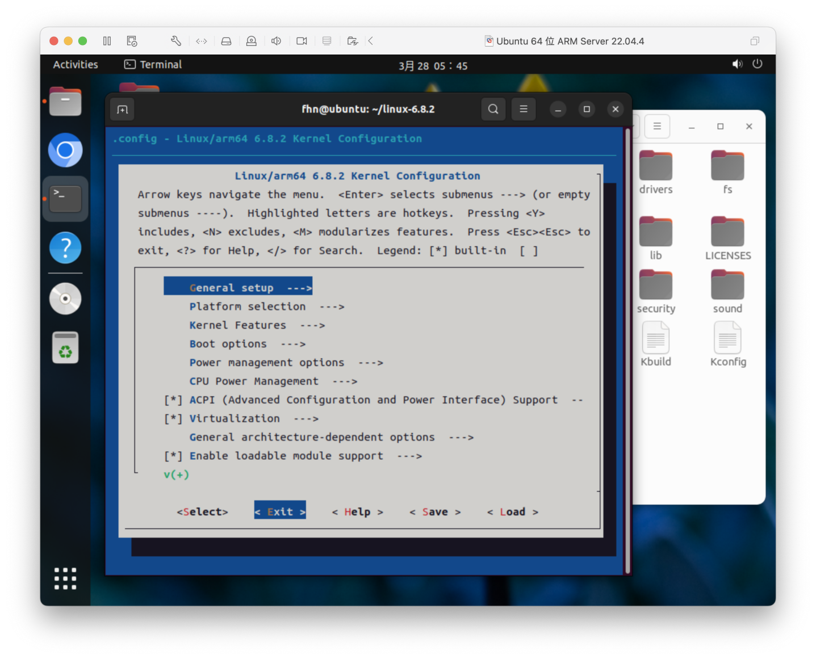
选择使用默认的设置,因此直接exit

编译前的内核版本:
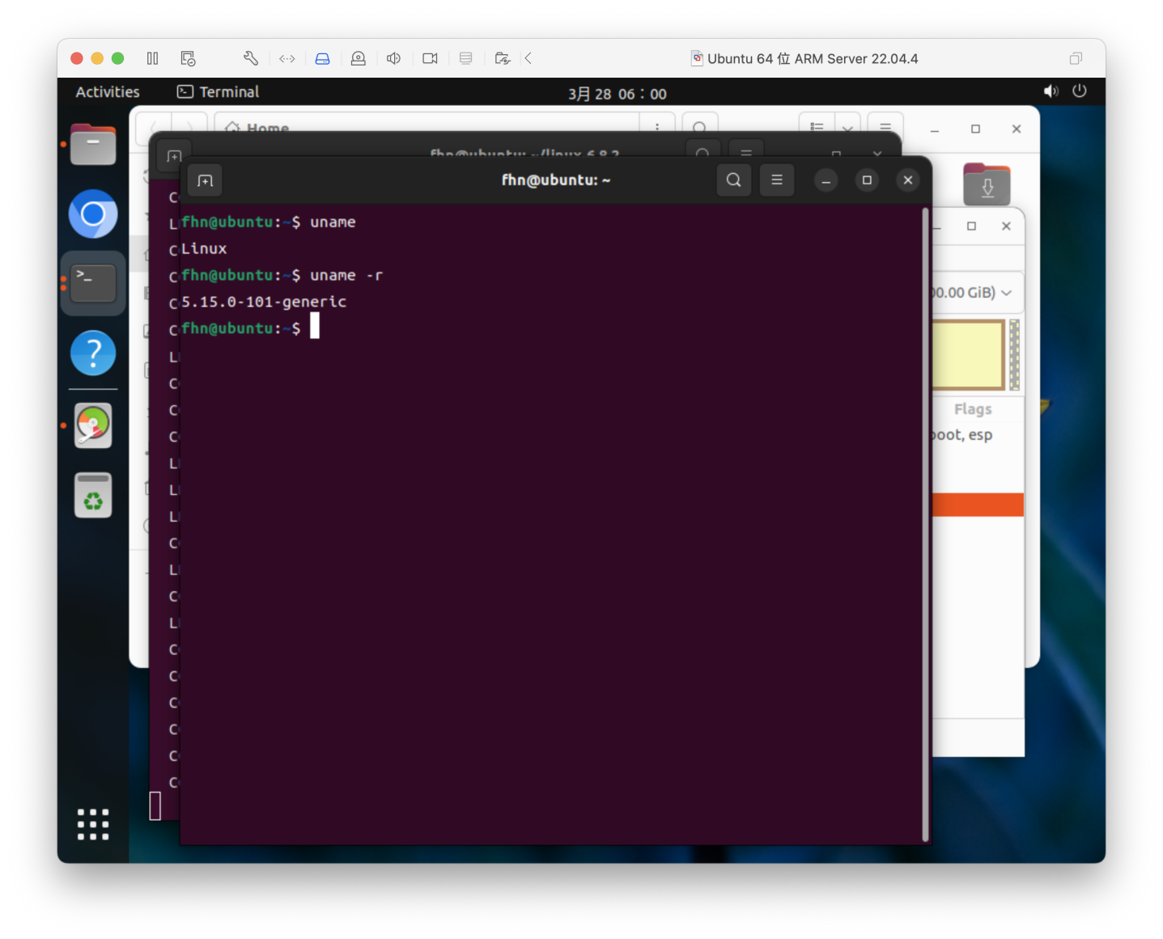
然后开始编译:
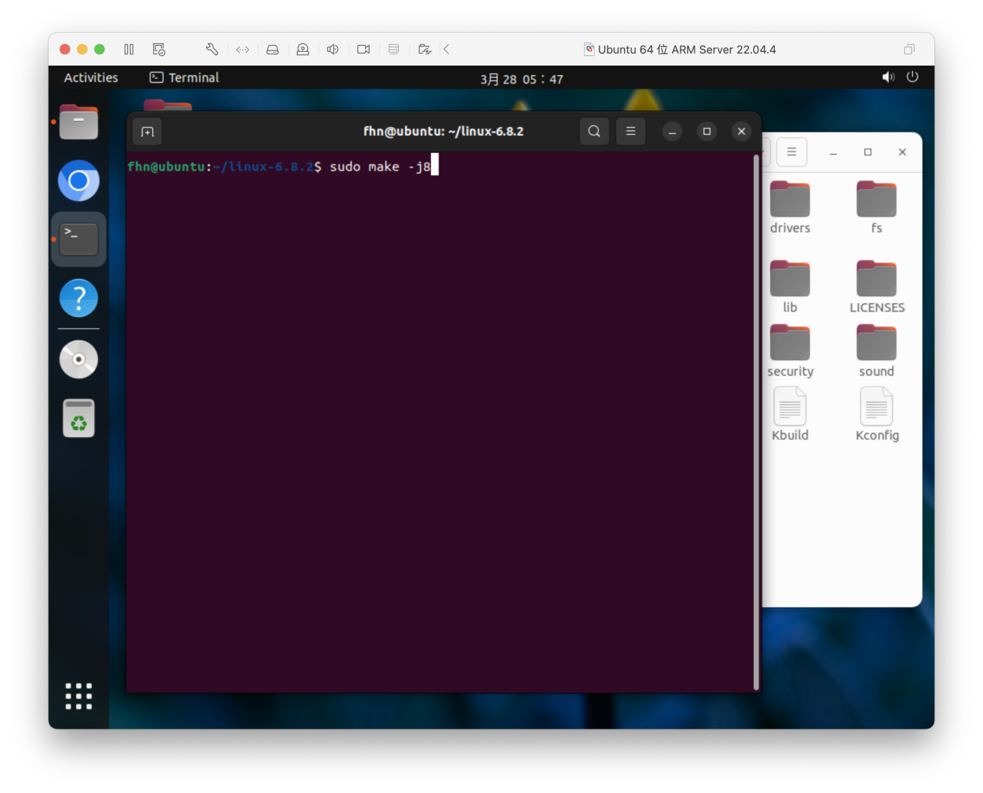
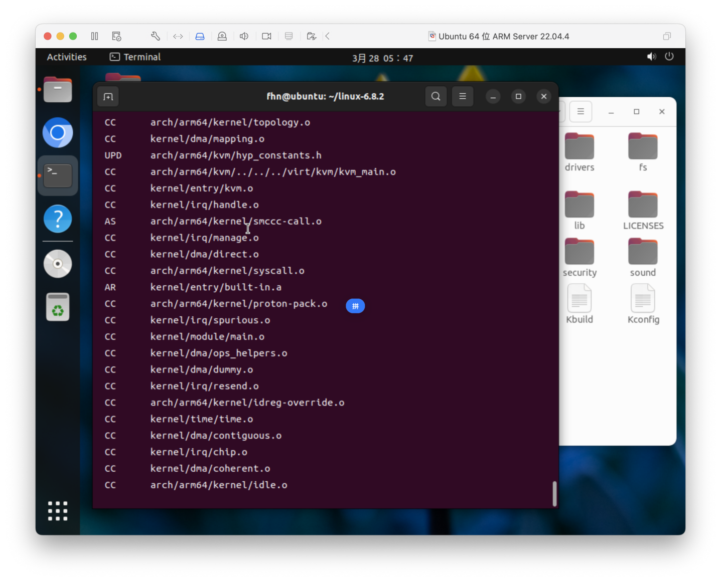
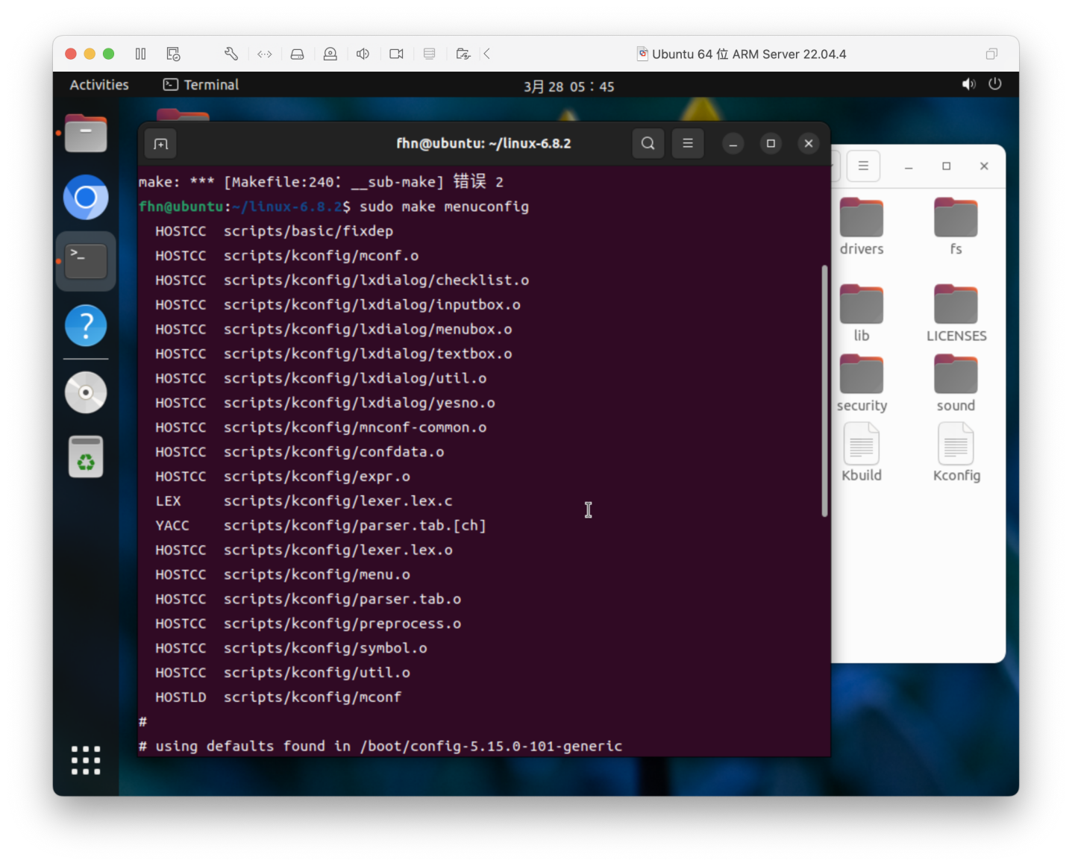
编译内核完成:
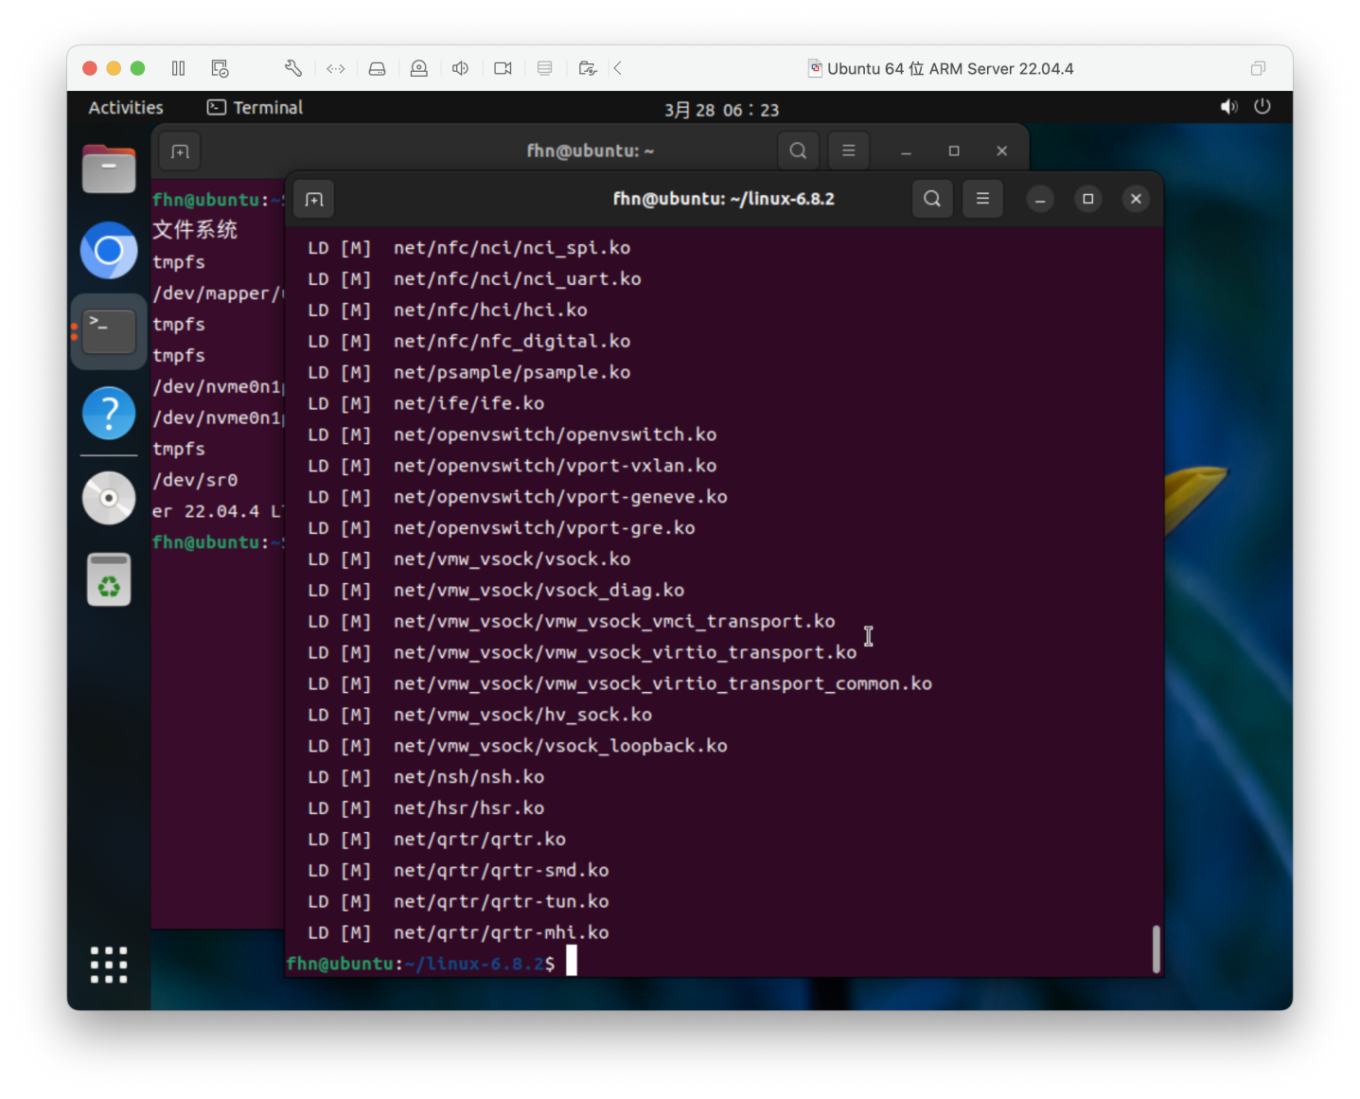
下面进行安装:
输入
sudo make modules_install
进行安装
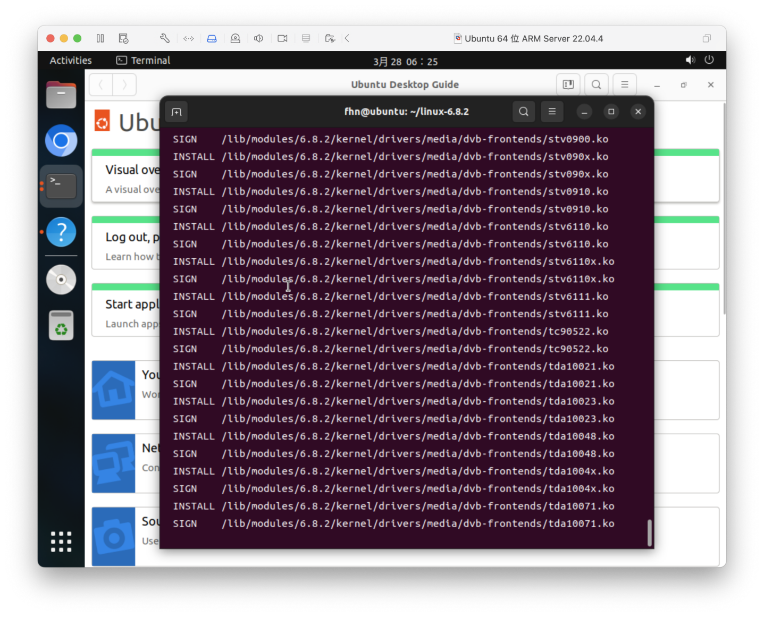
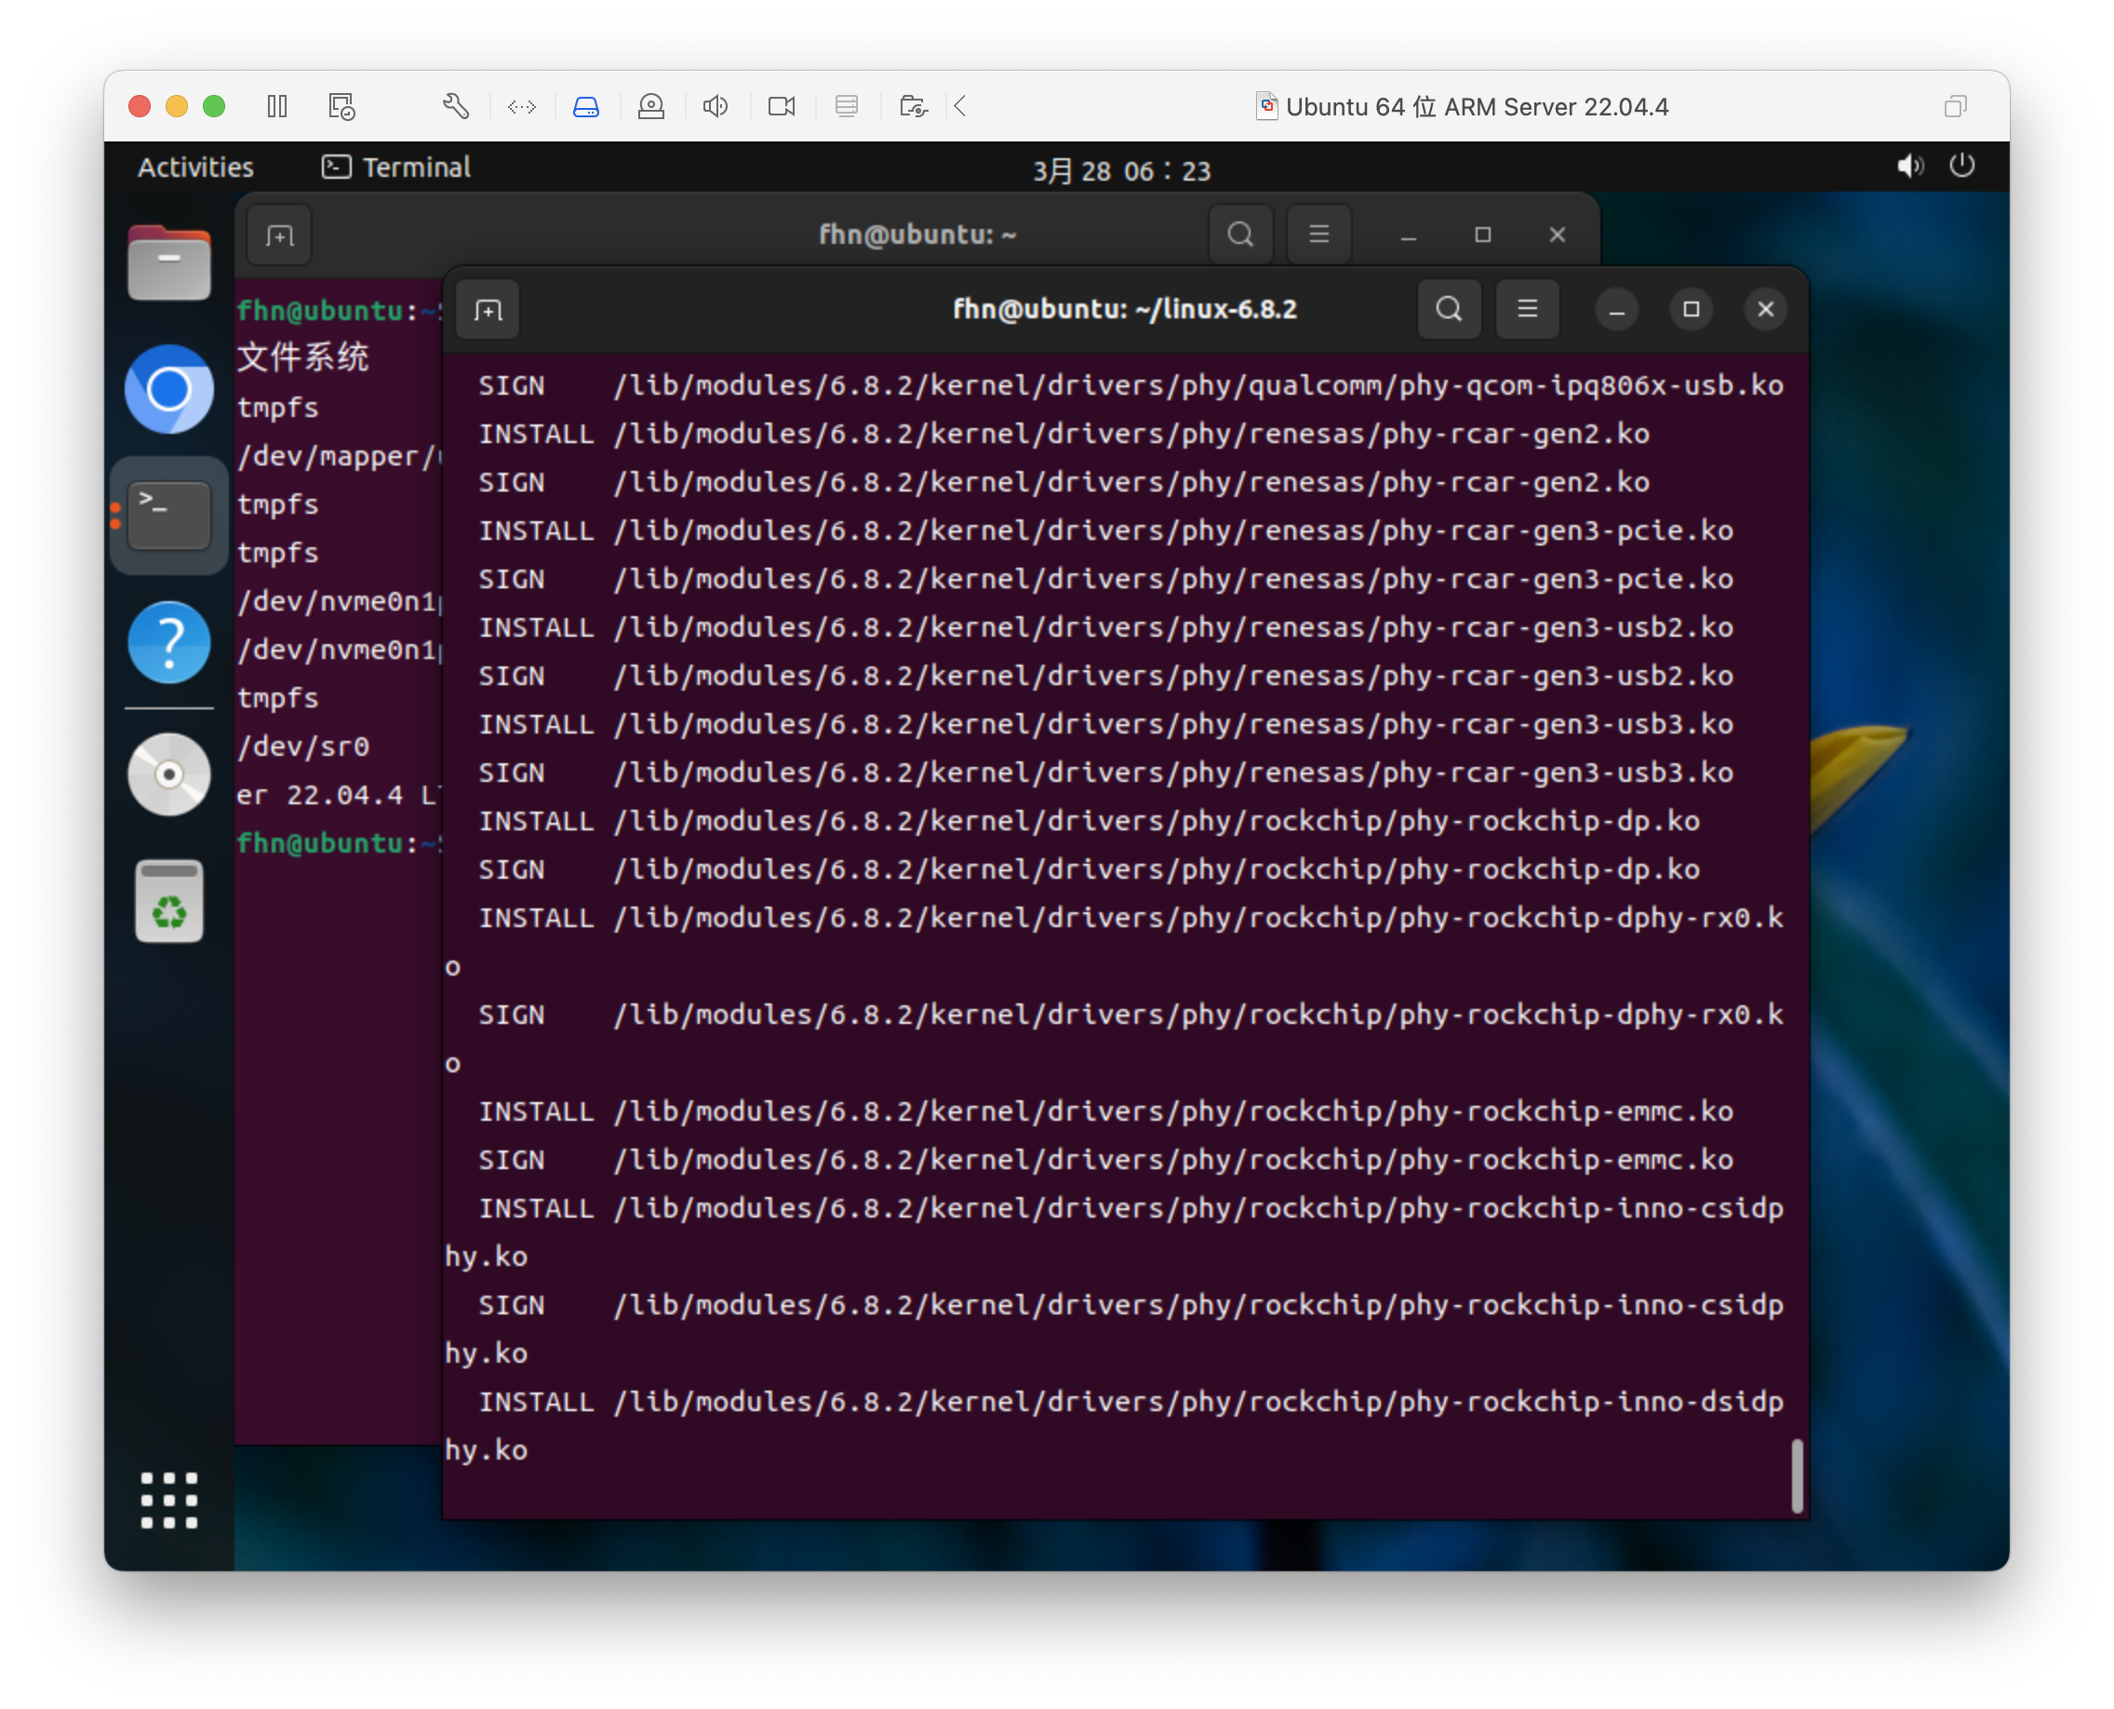
然后输入
sudo make install
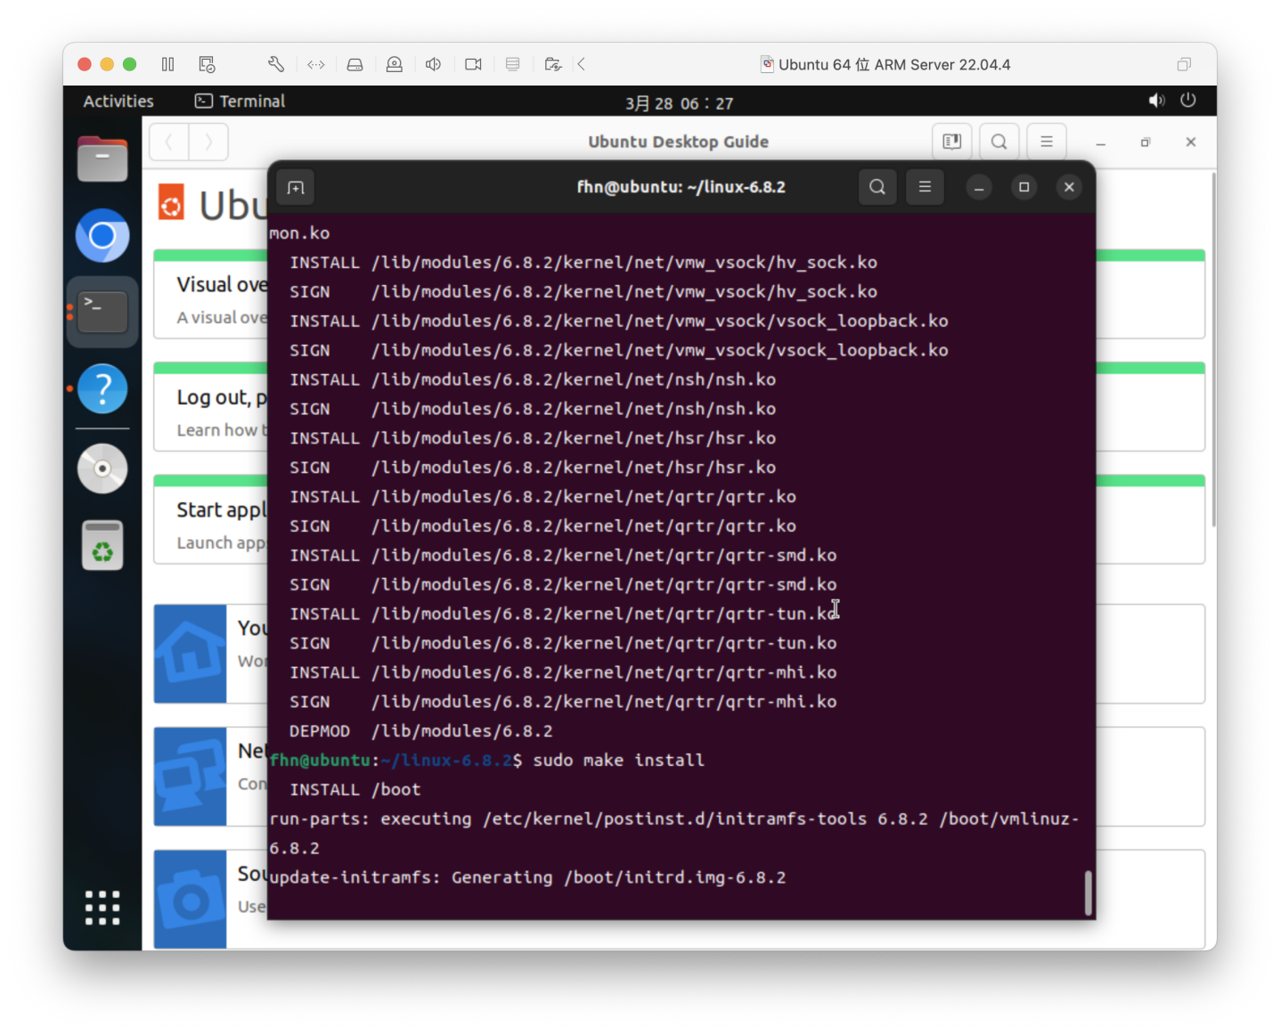
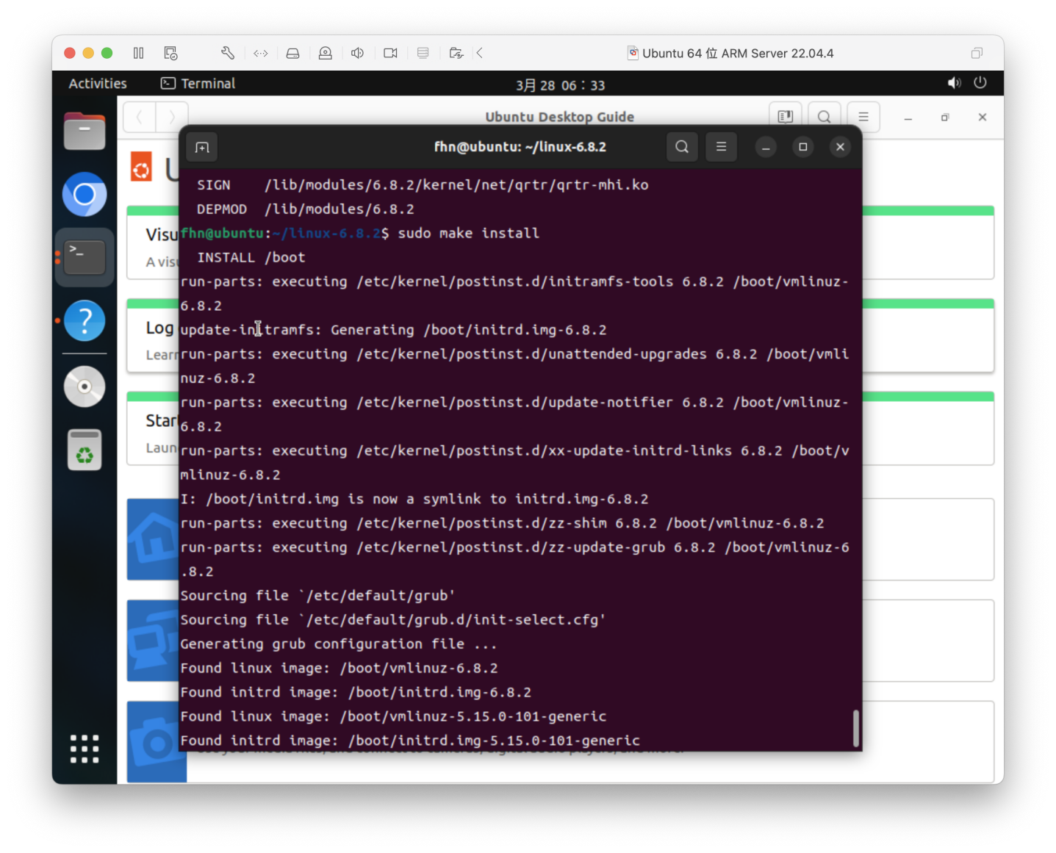
现在安装完毕,然后重启Linux系统

重启后输入
uname -r
查看内核版本
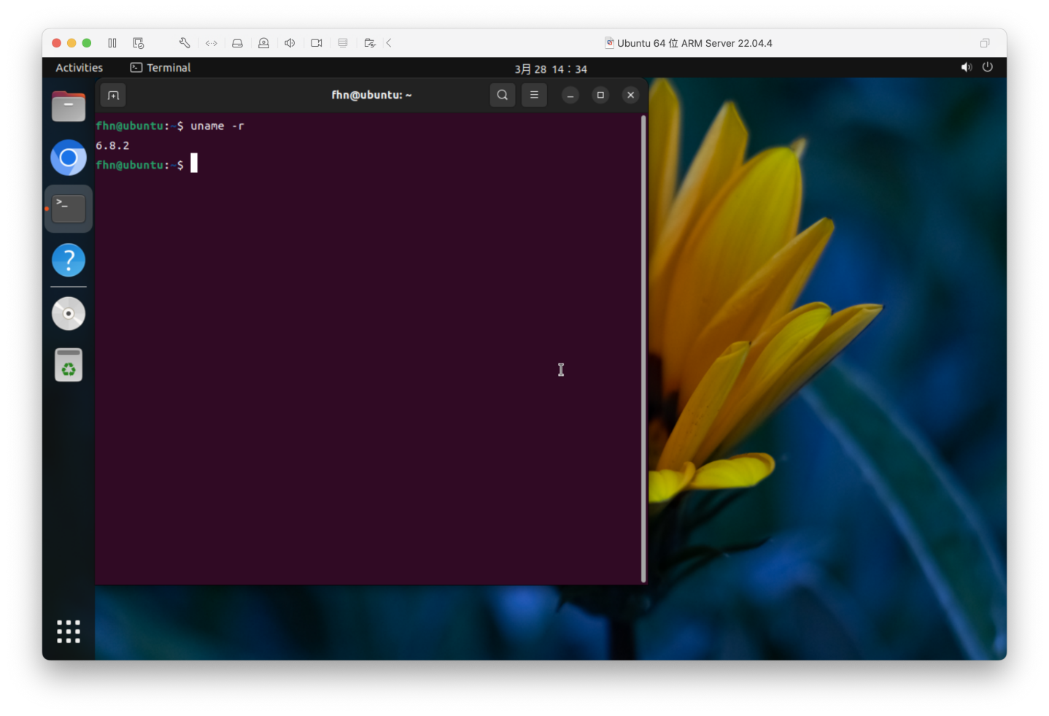
发现内核版本已经被成功更新到了6.8.2

- 实验总结

在本次实验中，目标是熟悉Linux内核的编译过程，通过这个过程，可以深入理解Linux操作系统的核心部分是如何构建和安装的。实验包括了从下载内核源代码开始，到编译内核，再到将编译好的内核替换到当前系统，最后重启系统验证结果的全过程。

首先，根据实验步骤，我访问了Linux内核官网下载了6.8.2版本的内核源代码。这一步是整个编译过程的基础，确保了我们有最新或者特定版本的内核代码可以进行编译。接下来，我选择了跳过修改版本号的步骤，直接进入到了编译内核的过程。

在编译内核之前，确保了所有必要的依赖都已安装，并通过make menuconfig命令进行了内核配置，这一步骤让我能够根据自己的需要和系统特性定制内核。随后，使用make命令开始了编译过程，这一过程比预期中耗时更长，但最终成功生成了新的内核以及相关模块。

编译完成后，我使用sudo make modules_install安装了内核模块，然后用sudo make install命令将编译好的内核安装到系统中。这个步骤还自动更新了bootloader的配置，确保在下次启动时可以加载新的内核。

在所有编译和安装步骤完成后，我重启了系统。系统成功启动并运行了新内核，通过检查uname -r命令的输出，确认了当前运行的内核版本为6.8.2，这标志着实验成功完成。

通过本次实验，我不仅学习了Linux内核的编译过程，还加深了对Linux操作系统架构和内核模块的理解。这个过程虽然复杂，但它极大地增强了我对Linux系统底层工作原理的认识，并且提高了解决问题和自主学习的能力。此外，实验中遇到的挑战，如编译过程中的问题排查，也让我意识到了阅读官方文档和日志信息的重要性。总的来说，这次实验是一个极其宝贵的学习经验，对于深入理解和掌握Linux系统有着重要的意义。

